二分法是最常考的算法。

二分法的时间复杂度为。在的时间将规模为n的问题降为。



令，则，从而得到：



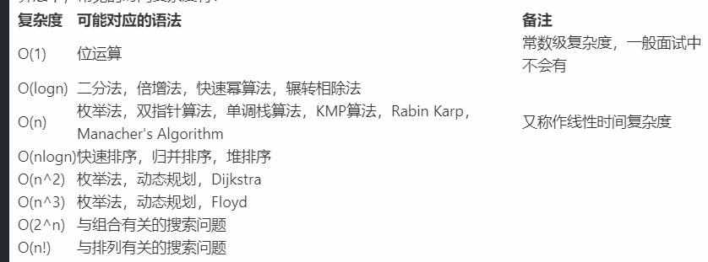

递归算法会占用大量的栈空间(stack)，会出现stack overflow的问题。各种编译器中，递归的深度有一定的限制，如果算法的时间复杂度是还可以考虑递归，一旦超过就不要考虑使用递归。

递归的三要素：

1. 递归的定义：函数接受什么参数，返回什么样的值。
2. 递归的拆解：将原始问题分解为可以递归的子问题。
3. 递归的出口：必须有一个退出的机制，否则会无限循环。